Грипп
Грипп в представлении не нуждается — про него слышали все. Но далеко не все понимают опасность, которую он несёт. Взять к примеру эпидемию испанского гриппа в 1918 – 1919 годах прошлого столетия. По подсчетам это была самая массовая и губительная эпидемия за всю историю человечества: заразились гриппом приблизительно 550 млн человек (почти 30% населения всей планеты на тот момент), а погибло до 100 млн человек.
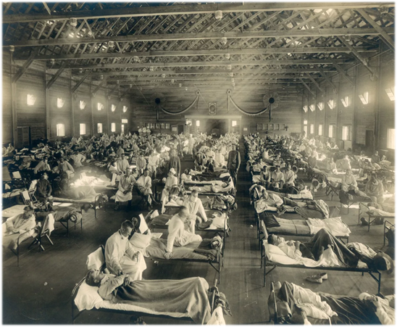
Грипп — это острая респираторная вирусная инфекция. Он точно также как и любое другое ОРВИ вызывает насморк, кашель и повышение температуры, но происходит это с большим масштабом. Вирус гриппа легко проникает в кровь и распространяется по всему организму. Таким образом вирус гриппа может попасть в любую систему органов и вызвать тяжелейшие осложнения, которые могут закончится летальным исходом.
Попадая в клетку вирус гриппа перестраивает все клеточные процессы на воспроизведение себе подобных вирусов. Когда внутри клетки накопится достаточно вирусов клетка разрушается, выпуская их в организм, но вместе с ними в кровь попадают и различные токсины. Эти токсины больше всего могут навредить нервной системе, поэтому при гриппе появляется сильная слабость.
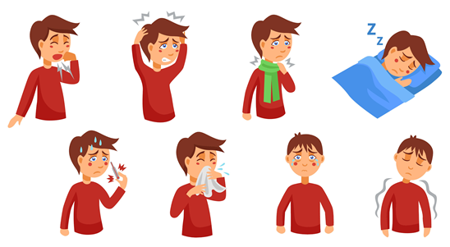
Грипп гораздо сильнее ослабляет организм чем другие ОРВИ-вирусы, поэтому при гриппе наш организм становится легкой мишенью для бактериальных инфекций, вызывающих серьезные осложнения.
Диагностировать грипп и назначать лекарства должен только врач. Самолечением заниматься нельзя, так как вы можете сделать только хуже.
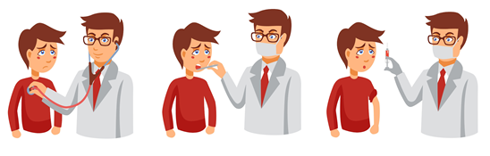
Когда вызывать врача? Опаснее всего грипп для пожилых людей и детей, поэтому для них врача лучше всего вызвать сразу. Если вы моложе 60 лет, врача нужно вызывать на 3 – 4 день болезни если нет видимых улучшений. Если температура держится в районе 38 – 39°С длительное время. Если чувствуете сильную боль в мышцах и суставах. И самое главное — болезнь нельзя переносить «на ногах». Лучше вам от этого точно не станет, а вот получить осложнения в виде пневмонии будет легче легкого.
Самый простой способ защитить себя от гриппа — вакцинация. Вакцина содержит в себе несколько штаммов «убитых» вирусов, которые не смогут вызвать заболевание, но смогут вызвать ответную реакцию нашего организма. В результате антитела против этих штаммов будут циркулировать некоторое время в крови и в случае попадания настоящих вирусов в кровь, организм быстро с ними расправится.

Помимо вашей собственной защиты, вакцинация защищает и тех, кто по каким- то причинам не может быть привит, а также людей, для которых болезнь опаснее всего — пожилые и дети. Это называют коллективным иммунитетом. В обычной ситуации вирус попадает в восприимчивый организм, размножается там и затем заражает людей вокруг. Например, один человек заражает троих, каждый из этих троих заразит еще по 3 человека, каждый из новых зараженных еще по 3 и так далее до бесконечности. В случае если кто-то в этой цепочке будет привит, — распространение болезни прерывается. А если бы был привит самый первый человек в нашем примере, то болезнь не разошлась бы вовсе. Если вы страдаете от аллергии на различные компоненты вакцины, вашей защитой будут привитые люди вокруг вас: друзья, родственники, коллеги.
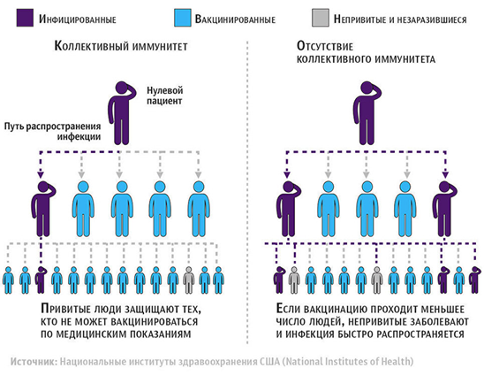
Вакцинация против гриппа проводится в поликлиниках или в специализированных передвижных пунктах. Располагаются они чаще всего у метро. В 2019 году Всероссийская прививочная кампания против гриппа стартует 4 сентября.
К сожалению вакцина может защитить только от вируса гриппа, но от остальных ОРВИ (которых не меньше 200 видов) вакцины пока не существует. Поэтому для того, чтобы не заразиться, еще лучше вооружиться неспецифическими мерами профилактики:
- Во время подъема заболеваемости меньше времени проводите в местах скопления большого количества людей;
- Если избежать массовых скоплений людей не удается, пользуйтесь маской;
- Избегайте контактов с людьми, которые имеют явные признаки болезни;
- Регулярно мойте руки с мылом после туалета, общественного транспорта и просто после возвращения с улицы;
- Проветривайте домашние и рабочие помещения. Проводите влажные уборки.
Итак, подытожим. Грипп — крайне опасное заболевание, очень похожее на обычную простуду. Самолечением заниматься противопоказано. Вызывать врача нужно при высокой температуре и на 3–4 день заболевания без улучшений. Заранее сделать прививку себе и своим родственникам, а особенно детям и пожилым родителям. Всегда мыть руки после туалета, а в сезон заболеваемости в метро и автобусах носить медицинскую маску.

